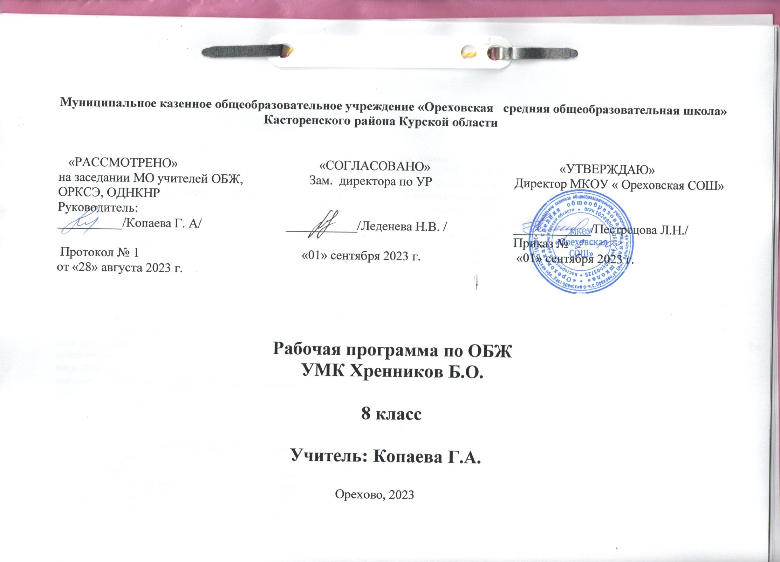

Рабочие программы по ОБЖ 8 класс

УМК Б.О.Хренников

Пояснительная записка
Рабочая программа по основам безопасности жизнедеятельности (ОБЖ) для 8 класса разработана в соответствии с положениями Конституции Российской Федерации и федеральными законами Российской Федерации в области безопасности жизнедеятельности «О защите населения и территорий от чрезвычайных ситуаций природного и техногенного характера», «Об охране окружающей природной среды», «О пожарной охране», «О гражданской обороне» и Постановления Правительства Российской Федерации от 16 января 1995 года № 738 «О порядке подготовки населения в области защиты от чрезвычайных ситуаций».На основе Федерального компонента государственного стандарта по основами безопасности жизнедеятельности. При разработке программы были учтены требования, отраженные в Концепции государственных стандартов общего образования второго поколения и с учетом комплексного подхода к формированию у обучаемых современного уровня культуры безопасности и подготовки их к военной службе.
Предлагаемая программа рассчитана на изучение курса в 8 классе, «Основ безопасности жизнедеятельности» в течение 34 часов учебного времени в год. Минимальное количество учебных часов в неделю – 1час.
В современном мире опасные и чрезвычайные ситуации природного, техногенного и социального характера стали объективной реальностью в процессе жизнедеятельности каждого человека. Они несут угрозу его жизни и здоровью, наносят огромный ущерб окружающей природной среде и обществу. В настоящее время вопросы обеспечения культуры безопасности жизнедеятельности стали одной из насущных потребностей каждого человека, общества и государства.
Под культурой безопасности жизнедеятельности следует понимать способ организации деятельности человека, представленный в системе социальных норм, убеждений, ценностей, обеспечивающих сохранение его жизни, здоровья и целостности окружающего мира.Формирование современного уровня культуры безопасности является общешкольной задачей, так как изучение всех школьных предметов вносит свой вклад в формирование современного уровня культуры безопасности, но при этом ключевая роль принадлежит предмету «Основы безопасности жизнедеятельности». В то же время предмет ОБЖ черезсобственную систему образовательных модулей реализует подготовку учащихся к безопасной жизнедеятельности в реальной окружающей их среде – природной, техногенной и социальной.
Структурно программа курса состоит из трех основных разделов: безопасность человека в опасных и чрезвычайных ситуациях, основы медицинских знаний, основы здорового образа жизни. Актуальность данной программы обусловлена тем, что в последнее время очевидна тенденция к ухудшению состояния здоровья населения России, а современную школу стали называть «школой болезней».
Изучение курса, позволяет обучающимся получить систематизированное представление о личном здоровье, здоровом образе жизни, здоровье населения, об опасностях, о прогнозировании опасных ситуаций, оценке влияния их последствий на здоровье и жизнь человека и выработке алгоритма безопасного поведения с учетом своих возможностей.
Содержание курса включает теорию здорового образа жизни, защиты человека в различных ситуациях, первой медицинской помощи, а также практические занятия по оказанию первой медицинской помощи, правилам поведения в экстремальных ситуациях (через решение ситуационных задач, практических навыков эвакуации, занятий в игровой форме, изучение в реальной обстановке возможных в повседневной жизни опасных ситуаций).
Курс «Основы безопасности жизнедеятельности и культура здоровья» направлен на формирование у учащихся активных и сознательных действий в настоящем и будущем, ориентированных на:
- улучшение собственного физического и психического здоровья;
- отказ в образе жизни от поведения, наносящего вред своему здоровью и здоровью окружающих;
- нетерпимое отношение к неправильному гигиеническому поведению других людей и к ухудшению условий окружающей среды, наносящих ущерб здоровью;
- сознательное участие в охране здоровья и формировании среды, способствующей здоровью, особенно условий труда и быта;
- адекватное поведение в случае болезни, особенно хронической, направленной
на выздоровление.
Изучение тематики данной учебной программы направлено решение следующих целей:
· формирование у учащихся научных представлений о принципах и путях снижения «фактора риска» в деятельности человека и общества
· выработка умений предвидеть опасные и чрезвычайные ситуации природного, техногенного и социального характера и адекватно противодействовать им;
· формирование у учащихся модели безопасного поведения в условиях повседневной жизни и в различных опасных и чрезвычайных ситуациях, а также развитие способностей оценивать опасные ситуации, принимать решения и действовать безопасно с учетом своих возможностей.
Изучение тематики данной учебной программы направлено достижение следующих задач:
· усвоение знаний об опасных и чрезвычайных ситуациях;
о влиянии их последствий на безопасность личности, общества и государства;
о государственной системе обеспечения защиты населения от чрезвычайных ситуаций;
об оказании первой медицинской помощи при неотложных состояниях;
о правах и обязанностях граждан в области безопасности жизнедеятельности;
· развитие личных, духовных и физических качеств, обеспечивающих безопасное поведение в различных опасных и чрезвычайных
ситуациях природного, техногенного и социального характера;
· развитие умений предвидеть возникновение опасных ситуаций по характерным признакам их появления, а также на основе
Логическим продолжением курса является внеурочная работа, которая включает в себя мероприятия направленные на формирование навыков безопасного поведения и навыков здорового образа жизни, проведение тренировочных эвакуаций по различным вводным.
Методы и формы обучения:
Для организации познавательной деятельности учащихся на уроках ОБЖ целесообразно использовать разнообразные методы и формы обучения. Персептивные (словесные, наглядные, практические): рассказ, лекция, беседа, круглый стол, семинары демонстрация, практические занятия. Соревнования. Ролевые игры.
Логические: (индуктивные и дедуктивные) логическое изложение и восприятие учебного материала учеником. (Анализ ситуации).
Гностический: объяснительно-репродуктивный, информационно поисковый, исследовательский. (Реферат. Доклад. Проектное задание)
Кибернетический: управления и самоуправления учебно-познавательной деятельностью.
Контроля и самоконтроля (устный, письменный).
Стимулирования и мотивации.
Самостоятельной учебной деятельности.
Фронтальная форма обучения, активно управляет восприятием информации, систематическим повторением и закреплением знаний учениками.
Групповая форма обеспечивает учёт дифференцированных запросов учащихся.
Индивидуальная работа в наибольшей мере помогает учесть особенности темпа работы каждого ученика.
Виды и формы контроля:
Контрольные работы, самостоятельные работы, индивидуальные задания, тесты, устный опрос, викторины и практические задания, выполнение нормативов в практических видах деятельности – главная составляющая учебного процесса.

Содержание учебной программы
«Основы безопасности жизнедеятельности»8 класс
Раздел I.
ОБЕСПЕЧЕНИЕ ЛИЧНОЙ БЕЗОПАСНОСТИ
В ПОВСЕДНЕВНОЙ ЖИЗНИ (11 часов)
- Пожарная безопасность. (3 часа)
Пожары в жилых и общественных зданиях, их возможные последствия. Основные причины возникновения пожаров в жилых и общественных зданиях. Влияние «человеческого фактора» на причины возникновения пожаров. Соблюдение мер пожарной безопасности в быту. Права и обязанности граждан в области пожарной безопасности. Правила безопасного поведения при пожаре в жилом или общественном здании.
- Безопасность на дорогах. (3 часа)
Причины дорожно-транспортного травматизма. Организация дорожного движения. Правила безопасного поведения на дорогах пешеходов и пассажиров. Общие обязанности водителя. Правила безопасного поведения на дороге велосипедиста и водителя мопеда.
- Безопасность на водоемах. (3 часа)
Водоемы. Особенности состояния водоемов в различное время года. Соблюдение правил безопасности при купании в оборудованных и необорудованных местах. Безопасный отдых у воды. Оказание само- и взаимопомощи терпящим бедствие на воде.
- Экология и безопасность. (2 часа)
Загрязнение окружающей природной среды понятие о предельно допустимых концентрациях загрязняющих веществ. Мероприятия, проводимые на защите здоровье населения в местах с неблагоприятной экологической обстановкой.
Раздел II.
ЧРЕЗВЫЧАЙНЫЕ СИТУАЦИИ
ТЕХНОГЕННОГО ХАРАКТЕРА И БЕЗОПАСНОСТЬ (12 часов)
- Чрезвычайные ситуации техногенного характера и их последствия. (9 часов)
Общие понятия о чрезвычайной ситуации техногенного характера. Классификация чрезвычайных ситуаций техногенного характера по типам и видам их возникновения.
Потенциально основные объекты экономики. Аварии на радиационных, химически опасных и пожаров – взрывоопасных объектах. Причины их возникновения и возможные последствия. Аварии на гидродинамических объектах. Рекомендации специалистов по правилам безопасного поведения в различных чрезвычайных ситуациях техногенного характера.
- Организация защиты населения от чрезвычайных ситуаций техногенного характера. (3 часа)
Способы оповещения населения о чрезвычайных ситуациях техногенного характера. Организация защиты населения при авариях на радиационных и химически опасных объектах.
Раздел III.
ОСНОВЫ МЕДИЦИНСКИХ ЗНАНИЙ И ЗДОРОВОГО ОБРАЗА ЖИЗНИ (12 часов)
- Основы здорового образа жизни. (8 часов)
Основные понятия о здоровье и здоровом образе жизни. Индивидуальное здоровье человека, его физическая и духовная сущность. Репродуктивное здоровье как общая составляющая здоровья человека и общества. Здоровый образ жизни и безопасность, основные составляющие здорового образа жизни. Здоровый образ жизни как необходимое условие сохранения и укрепления здоровья человека и общества и обеспечения их безопасности. Влияние окружающей природной среды на здоровье человека. Вредные привычки и их профилактика.
- Основы медицинских знаний и оказания первой медицинской помощи. (4 часа)
Общая характеристика различных повреждений и их последствия для здорового человека. Средства оказания первой медицинской помощи. Правила оказания первой медицинской помощи при отравлениях угарным газом, хлором и аммиаком.

ТРЕБОВАНИЯ К УРОВНЮ ПОДГОТОВКИ УЧАЩИХСЯ, УСПЕШНО ОСВОИВШИХ РАБОЧУЮ ПРОГРАММУ.
В результате изучения основ безопасности жизнедеятельности в 8 классах
Ученик должен знать:
потенциальные опасности природного, техногенного и социалного характера, наиболее часто возникающие в повседневной жизни, их возможные последствия и правила личной безопасности; правила личной безопасности при активном отдыхе в природных условиях; соблюдение мер пожарной безопасности в быту и на природе;о здоровом образе жизни; об оказании первой медицинской помощи при неотложных состояниях; о правах и обязанностях граждан в области безопасности жизнедеятельности; основные поражающие факторы при авариях на химических и радиационных объектах; правила поведения населения при авариях; классификация АХОВ по характеру воздействия на человека; организация защиты населения при авариях на радиационно-опасных объектах.
Ученик должен уметь:
предвидеть возникновение наиболее часто встречающихся опасных ситуаций по их характерным признакам; принимать решения и грамотно действовать, обеспечивая личную безопасность при возникновении чрезвычайных ситуаций; действовать при угрозе возникновения террористического акта, соблюдая правила личной безопасности;пользоваться средствами индивидуальной и коллективной защиты; оказывать первую медицинскую помощь при неотложных состояниях.
Кроме того, учащиеся должны обладать компетенциями по использованию полученных знаний и умений в практической деятельности и в повседневной жизни для:
– обеспечения личной безопасности в различных опасных и чрезвычайных ситуациях природного, техногенного и социального характера;
— подготовки и участия в различных видах активного отдыха в природных;
— оказания первой медицинской помощи пострадавшим;
— выработки убеждений и потребности в соблюдении норм здорового образа жизни.

раздел | № урока | тема | к-во часов | 0сновные виды учебной деятельности | дата план. | дата факт.
Основы комплексной безопасности
 | 1.1 | Пожары в жилых и общественных зданиях, их причины и последствия | 1 | Наиболее распространённые причины пожаров в быту, их причины и последствия
 | 1.2 | Профилактика пожаров в повседневной жизни и организация защиты населения | 1 | Меры пожарной безопасности, Федеральная противопожарная служба
 | 1.3 | Права, обязанности и ответственность граждан в области пожарной безопасности. Обеспечение личной безопасности при пожарах | 1 | Пожар в квартире, пожар в общественном месте. Ответственность граждан за нарушение требований пожарной безопасности
 | 2.1 | Причины дорожно-транспортных происшествий и травматизма людей | 1 | Дорожно-транспортное происшествие
 | 2.2 | Организация дорожного движения, обязанности пешеходов и пассажиров | 1 | Участник дорожного движения. Правила дорожного движения
 | 2.3 | Велосипедист-водитель транспортного средства | 1 | Основные требования к техническому состоянию велосипеда. Основные обязанности велосипедиста
 | 3.1 | Безопасное поведение на водоёмах в различных условиях | 1 | Общие правила безопасного поведения на воде
 | 3.2 | Безопасный отдых на водоёмах | 1 | Правила безопасного поведения на воде, соблюдение которых уменьшает возможность несчастных случаев
 | 3.3 | Оказание помощи терпящим бедствие на воде | 1 | Освобождение от захватов, способы транспортировки пострадавшего
 | 4.1 | Загрязнение окружающей природной среды и здоровье человека | 1 | Загрязнение атмосферы, загрязнение почв, загрязнение вод
 | 4.2 | Правила безопасного поведения при неблагоприятной экологической обстановке | 1 | Правила безопасного поведения при неблагоприятной экологической обстановке
 | 5.1 | Классификация чрезвычайных ситуаций техногенного характера | 1 | Авария, катастрофа, чрезвычайная ситуация техногенного характера
 | 5.2 | Аварии на радиационно опасных объектах и их возможные последствия | 1 | Радиационно опасные объекты. Аварии на объектах и их последствия
 | 5.3 | Аварии на химически опасных объектах и их возможные последствия | 1 | Наиболее опасный поражающий фактор химической аварии, его последствия
 | 5.4 | Пожары и взрывы на взрывопожароопасных объектах экономики и их возможные последствия | 1 | Взрывопожароопасные объекты
 | 5.5 | Аварии на гидротехнических сооружениях и их последствия | 1 | Гидродинамическая авария, основные последствия крупных гидродинамических аварий
Защита населения РФ от чрезвычайных ситуаций
 | 6.1 | Обеспечение радиационной безопасности населения | 1 | Обеспечение радиационной безопасности населения
 | 6.2 | Обеспечение химической защиты населения | 1 | Основные мероприятия по химической защите населения
 | 6.3 | Обеспечение защиты населения от последствий аварий на взрывопожароопасных объектах | 1 | Меры по повышению безопасности функционирования опасных производственных объектов
 | 6.4 | Обеспечение защиты населения от последствий аварий на гидротехнических сооружениях | 1 | Мероприятия по защите населения от чрезвычайных ситуаций гидродинамического характера
 | 7.1 | Организация оповещения населения о чрезвычайных ситуациях техногенного характера | 1 | Оповещение и информирование населения об опасностях
 | 7.2 | Эвакуация населения | 1 | Эвакуация населения, виды эвакуации
 | 7.3 | Мероприятия по инженерной защите населения от чрезвычайных ситуаций техногенного характера | 1 | Защитные сооружения гражданской обороны, противорадиационные укрытия
Основы здорового образа жизни
 | 8.1 | Здоровье как основная ценность человека | 1 | Критерии определения здоровья
 | 8.2 | Индивидуальное здоровье человека, его физическая, духовная и социальная сущность | 1 | Физическое здоровье, духовное здоровье, социальное здоровье
 | 8.3 | Репродуктивное здоровье-составляющая здоровья человека и общества | 1 | Критерии, определяющие репродуктивное здоровье человека и общества
 | 8.4 | Здоровый образ жизни как необходимое условие сохранения и укрепления здоровья человека и общества | 1 | Режим дня, рациональное питание, закаливание, занятие физической культурой
 | 8.5 | Здоровый образ жизни и профилактика основных неинфекционных заболеваний | 1 | Основные неинфекционные заболевания
 | 8.6 | Вредные привычки и их влияние на здоровье | 1 | Наркотическая зависимость, алкоголизм, курение
 | 8.7 | Профилактика вредных привычек | 1 | Основные причины роста наркомании среди подростков, профилактика вредных привычек
 | 8.8 | Здоровый образ жизни и безопасность жизнедеятельности | 1 | Культура безопасности жизнедеятельности
Основы медицинских знаний и оказание первой помощи
 | 9.1 | Первая помощь пострадавшим и её значение | 1 | Первая помощь, общие правила оказания первой помощи
 | 9.2 | Первая помощь при отравлениях аварийно химически опасными веществами | 1
 | 9.3 | Первая помощь при травмах | 1
 | 9.4 | Первая помощь при утоплении | 1

